Общество с ограниченной ответственностью «Ремонт и обслуживание контрольно-кассовой техники»

УТВЕРЖДАЮ
Генеральный директор
ООО «РОККаТ»
Фокин Александр Иванович

КОНТРОЛЬНО-КАССОВАЯ ТЕХНИКА
МЕЩЕРА-01-Ф

РУКОВОДСТВО ПО ЭКСПЛУАТАЦИИ

2017
Содержание
Введение 3
1. Общие указания 3
1.1. Взаимодействие с ФНС через ОФД 6
2. Основные сведения о ККТ 8
3. Описание ККТ 9
4. Маркировка ККТ 11
5. Комплектность 12
6. Требования безопасности 13
7. Заправка чековой ленты 14
8. Начало работы 15
9. Работа с экранной клавиатурой 16
10. Меню ККТ 19
11. Кассовый режим 21
1.6. Открытие смены 21
1.7. Открытие чека 23
1.8. Добавление товарной позиции в чек 23
1.9. Закрытие чека, оплата 27
1.10. Общий вид кассового чека 29
1.11. Внесение/выплата 30
1.12. Закрытие смены 31
1.13. Чек коррекции 32
12. Порядок ввода ККТ в эксплуатацию 33
13. Неполадки и их устранение 34
14. Настройка ККТ 38
1.14. Настройка связи с ОФД 39
1.15. Установка даты и времени 40
1.16. Настройка кассиров 41
1.17. Настройка WIFI 43
15. Регистрация ККТ 44
16. Перерегистрация ККТ в связи с заменой ФН 50
17. Получение данных о статусе ККТ 51
18. Получение отчетов ККТ 53
19. Закрытие фискального режима ФН 54
20. Замена фискального накопителя 55
21. Тестирование оборудования 57
22. Получение информации из фискального накопителя 58
Приложение1. Формат регистрационного номера ККТ 62
Приложение2. Схема подключения ККТ к ОФД 63

Введение
Руководство по эксплуатации предназначено для ознакомления с возможностями модели контрольно-кассовой техники МЕЩЕРА-01-Ф.
До ознакомления с документацией на ККТ, ввода ККТ в эксплуатацию и проведения пуско-наладочных работ, подключать ККТ к ПК и сети электропитания, а также подключать к ККТ периферийное оборудование, не разрешается.
Пуско-наладочные работы и техническое обслуживание ККТ может производиться технически подготовленными специалистами, с использованием документации для данной модели ККТ.
Гарантийное обслуживание ККТ должно производиться в соответствии с положениями, изложенными в Паспорте.
В настоящем руководстве представлена информация о работе с ККТ, описаны параметры ее настройки, примеры их использования, а также образцы печатаемых документов.

Общие указания
Контрольно-кассовая техника МЕЩЕРА-01-Ф (далее — ККТ) применяется при осуществлении расчетов на территории Российской Федерации в целях обеспечения интересов граждан и организаций, защиты прав потребителей, а также обеспечения установленного порядка осуществления расчетов, полноты учета выручки в организациях и у индивидуальных предпринимателей.
МЕЩЕРА-01-Ф содержит внутри корпуса фискальный накопитель, обеспечивает запись фискальных данных в фискальный накопитель, формирование фискальных документов, передачу фискальных документов в налоговые органы через оператора фискальных данных и печать фискальных документов на бумажных носителях. Установленный в корпусе МЕЩЕРА-01-Ф фискальный накопитель, является программно-аппаратным шифровальным (криптографическим) средством защиты фискальных данных и обеспечивает возможность формирования фискальных признаков, запись фискальных данных в некорректируемом виде (с фискальными признаками), их энергонезависимое долговременное хранение, проверку фискальных признаков, расшифровывание и аутентификацию фискальных документов, подтверждающих факт получения оператором фискальных данных фискальных документов, переданных контрольно-кассовой техникой, направляемых в контрольно-кассовую технику оператором фискальных данных (далее -подтверждение оператора), а также обеспечивающее возможность шифрования фискальных документов в целях обеспечения конфиденциальности информации, передаваемой оператору фискальных данных. Операторы фискальных данных - организации, созданные в соответствии с законодательством Российской Федерации и находящиеся на территории Российской Федерации, получившие в соответствии с законодательством Российской Федерации разрешение на обработку фискальных данных.
До начала применения ККТ для осуществления расчетов (Под расчетами подразумеваются прием или выплата денежных средств с использованием наличных и (или) электронных средств платежа за реализуемые товары, выполняемые работы, оказываемые услуги, прием ставок и выплата денежных средств в виде выигрыша при осуществлении деятельности по организации и проведению азартных игр, а также прием денежных средств при реализации лотерейных билетов, электронных лотерейных билетов, приеме лотерейных ставок и выплате денежных средств в виде выигрыша), ККТ должна быть зарегистрирована в налоговых органах. Регистрация в налоговых органах подразумевает под собой внесение налоговым органом записи об экземпляре модели контрольно-кассовой техники, ее фискального накопителя и о пользователе ККТ в журнал учета контрольно-кассовой техники, присвоение налоговым органом контрольно-кассовой технике регистрационного номера и выдача пользователю карточки регистрации контрольно-кассовой техники с указанием ее регистрационного номера на бумажном носителе или в электронном документе, подписанном усиленной квалифицированной электронной подписью. Действия, которые необходимо выполнить пользователю ККТ, для регистрации ККТ в налоговых органах и начала эксплуатации ККТ, описаны в разделе ниже.

Взаимодействие с ФНС через ОФД

Для работы с ККТ МЕЩЕРА-01-Ф пользователю ККТ необходимо выполнить следующие действия:
1.Зарегистрироваться лично в отделении ФНС или в кабинете контрольно-кассовой техники (далее – кабинет ККТ) на официальном сайте налоговых органов (ФНС) в сети «Интернет», указав при регистрации все необходимые реквизиты (организации или индивидуального предпринимателя).
2. Заключить договор с Оператором фискальных данных (далее – ОФД), аккредитованный налоговыми органами, для обмена данными и последующей передачи информации о данном экземпляре ККТ в налоговые органы (ФНС). ОФД выполняет обработку фискальных данных с применением технических средств, которая включает получение, проверку достоверности, сбор, запись, систематизацию, накопление, хранение в некорректируемом виде, извлечение, использование, передачу в адрес налоговых органов в виде фискальных документов, предоставление налоговым органам таких данных и доступа к ним.
3. Подать заявление в налоговые органы (ФНС) на регистрацию ККТ. При этом заявление, подаваемое через кабинет ККТ в виде электронного документа, должно быть подписано усиленной квалифицированной электронной подписью (КЭП). КЭП можно получить в удостоверяющем центре, аккредитованным Минкомсвязи. Адреса таких центров опубликованы на сайте ведомства.
4. Получить от налоговых органов (ФНС) данные, необходимые для проведения регистрации данного экземпляра ККТ.
5. Внести в регистрируемый экземпляр ККТ реквизиты регистрации ККТ и выполнить регистрацию ККТ (подробнее смотри далее).
6. Получить карточку регистрации ККТ.
После успешной регистрации ККТ взаимодействие с ФНС через ОФД осуществляется по следующей схеме:
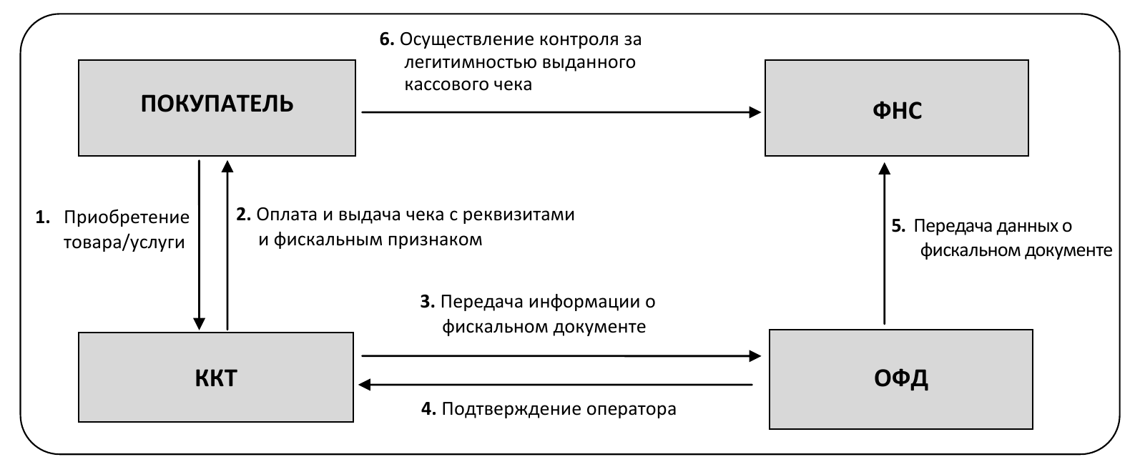

Основные сведения о ККТ

  - Наименование ККТ: Контрольно-кассовая техника МЕЩЕРА-01-Ф.
  - ККТ изготовлена в соответствии с действующей конструкторской и технологической документацией, соответствует требованиям ТУ 4017-002-91178175-2017 и действующим техническим требованиям к контрольно–кассовой технике, а также соответствует всем требованиям, установленным Федеральным законом No 54-ФЗ «О применении контрольно-кассовой техники при осуществлении наличных денежных расчетов и (или) расчетов с использованием электронных средств платежа».
  - Вся работа с ККТ МЕЩЕРА-01-Ф ведётся с сенсорного экрана и встроенной клавиатуры.
  - ККТ сертифицирована. Сертификат соответствия №ТС RU C-RU.АЮ05.В.00246 Серия RU №0403788 сроком действия с 30.03.2017 по 29.03.2022 включительно
Сертификация проводилась органом по сертификации продукции и услуг обществом с ограниченной ответственностью «Курский центр сертификации» на соответствие требованиям ТР ТС 004/2011 «О безопасности низковольтного оборудования», утв. Решением Комиссии Таможенного союза от 16 августа 2011 года № 768; ТР ТС 020/2011 «Электромагнитная совместимость технических средств», утв. КТС от 9 декабря 2011 года № 879.
  - Пример записи ККТ в других документах и (или) при заказе:

Контрольно-кассовая техника МЕЩЕРА-01-Ф ТУ 4017-002-91178175-2017

Описание ККТ

Тип печатающего устройства — термопечатающее (термопринтер), одноцветная печать
Число знаковых позиций в одной строке………………………………….32
Бумажные носители информации:
— чековая лента………………………………..термохимическая бумага
— ширина ленты……………………………………………..58 мм
— наружный диаметр бобины чековой ленты, не более………...35 мм.
Скорость печати, строк в сек., не менее…………………………………...18.
Рисунок 1: Внешний вид ККТ. Вид спереди
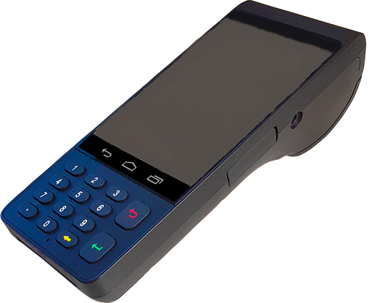

На передней панели располагается сенсорный, индикатор сигнала GSM, индикатор заряда. Отсек фискального накопителя располагается на поддоне ККТ. Крышка принтерного механизма находится с переднего торца устройства.

Справа находится гнездо для подключения питания ККТ, а также 1 разъём miniUSB и 1 разъем microUSB.
Слева находится кнопка включения ККТ, кнопки громкости звука.

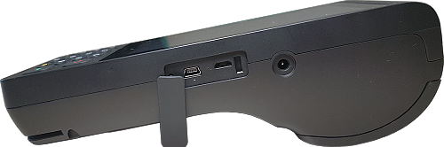

Рисунок 2: Внешний вид ККТ. Вид сбоку

Типы используемых интерфейсов:
GPRS/WCDMA/WiFi/Bluetooth/GPS

Электрическое питание ККТ осуществляется от внешнего блока питания SPPS (или аналогичного), входящего в комплект поставки (далее – БП) и подключаемого к сети переменного тока напряжением (220 +22, -33) В с частотой (50±1) Гц, с выходным стабилизированным напряжением 5 В постоянного тока 2 А;
Габаритные размеры основного модуля ККТ
(длина × ширина × высота), ………………………….195 х 83 х 60 мм.

Маркировка ККТ
На корпусе ККТ содержится маркировка:
- наименование предприятия-изготовителя;
- наименование ККТ;
- знак соответствия (единый знак обращения продукции на рынке государств-членов Таможенного союза);
- заводской номер ККТ;
- дата изготовления (месяц и год);
- номинальное напряжение;
- номинальный ток;
- номинальная частота;
- потребляемая мощность;
- надпись «Сделано в России».
На БП нанесена маркировка:
- торговый знак предприятия-изготовителя;
- наименование модели БП;
- номинальное напряжение, номинальный ток по входной цепи;
- номинальное напряжение, номинальный ток по выходной цепи;
-знак соответствия (единый знак обращения продукции на рынке государств-членов Таможенного союза).

Комплектность

Комплект поставки ККТ в соответствии с таблицей 1.
Таблица 1

Наименование | Кол. | Примечание
ККТ МЕЩЕРА-01-Ф | 1
Блок питания 5В, 2 А | 1
Лента чековая термохимическая | 1
МЕЩЕРА-01-Ф. Руководство по эксплуатации | 1 | В электронном виде
МЕЩЕРА-01-Ф. Паспорт | 1 | В электронном виде
Фискальный накопитель ФН | 1 | По заказу

Требования безопасности

Перед допуском к установке и настройке специалисты по обслуживанию и ремонту ККТ должны пройти подготовку и инструктаж по технике безопасности. Лица, не прошедшие инструктаж по технике безопасности, к работе на ККТ не допускаются.
Запрещается проводить ремонтные работы при включенной ККТ. Для проведения ремонтных и других работ, необходимо отключить питание ККТ. При ремонтных работах производить пайку разрешается паяльником с рабочим напряжением не более 36 В с исправной изоляцией токоведущих частей от корпуса и заземленным жалом.
Запрещается работа при снятом кожухе!
При работе с ККТ необходимо принимать меры, исключающие удары и падение ККТ.

Заправка чековой ленты
Для заправки чековой ленты необходимо выполнить следующие действия:
  - Потяните на себя фиксатор на отсеке в передней торцевой части ККТ и откройте отсек чековой ленты;
  - Разместите рулон ленты внутри отсека, направив бумагу на себя;
  - Пропустите конец ленты через край отсека наружу, закройте крышку, бумага загрузится автоматически.

Начало работы

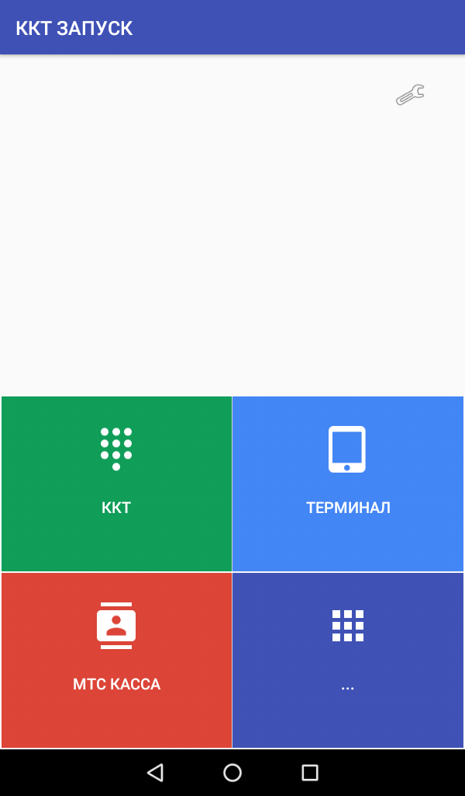
Подключите ККТ к сети питания с помощью блока питания, нажмите кнопку POWER на боку ККТ и удерживайте её в течение 2-3 секунд, до включения экрана ККТ.

Для регистрации и настройки ККТ необходимо использовать пункт меню "ККТ".
Для запуска ПО рабочего места кассира необходимо использовать пункт меню "РМК".
Примечание: документация на ПО рабочего места кассира (РМК) поставляется разработчиком программного обеспечения РМК.

Нажмите на кнопку "ККТ".
Дождитесь на экране приглашения к вводу логина и пароля, а также распечатанного документа готовности к работе.
Затем дождитесь на экране приглашения к вводу пароля пользователя, введите пароль номер кассира, пароль и нажмите кнопку «Готово».
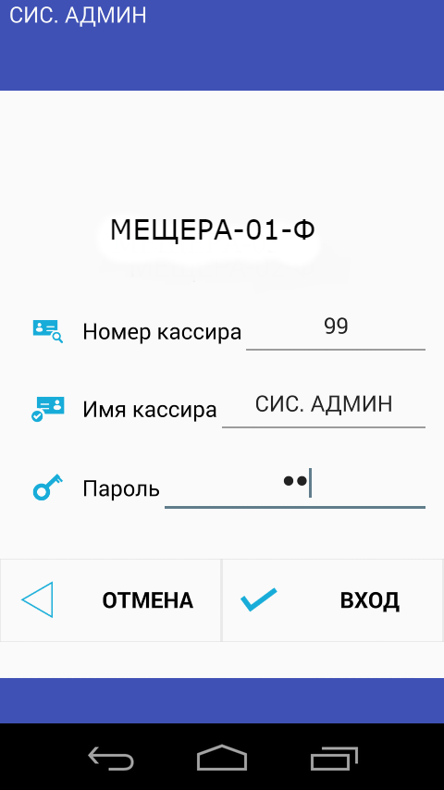

Рисунок 4 Ввод пароля
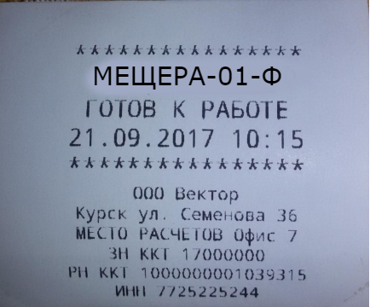

Работа с экранной клавиатурой

Работа на ККТ МЕЩЕРА-01-Ф ведётся либо с помощью встроенной клавиатуры, либо с помощью экранной клавиатуры. Экранная клавиатура необходима в тех случаях, когда нужно ввести буквенную информацию.
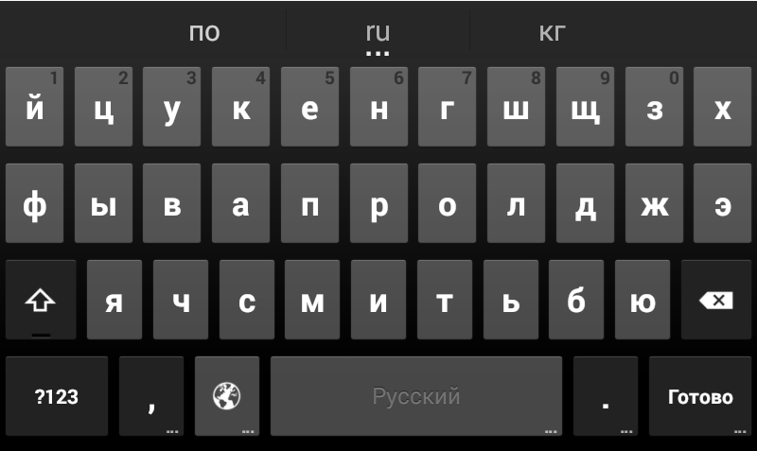

Для переключения языка нажмите кнопку с пиктограммой земного шара слева от кнопки пробела
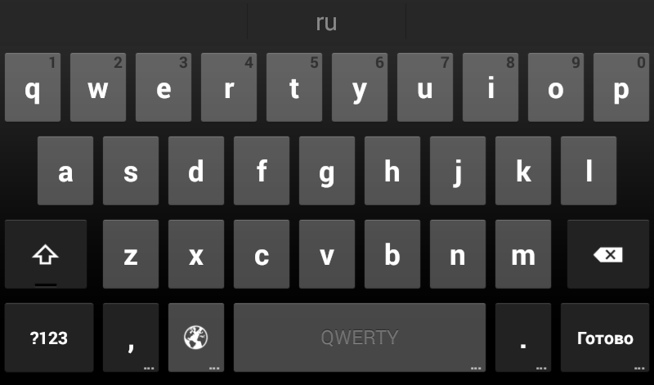

Для включения верхнего регистра нажмите кнопку со стрелкой вверх (крайняя левая во втором ряду снизу).
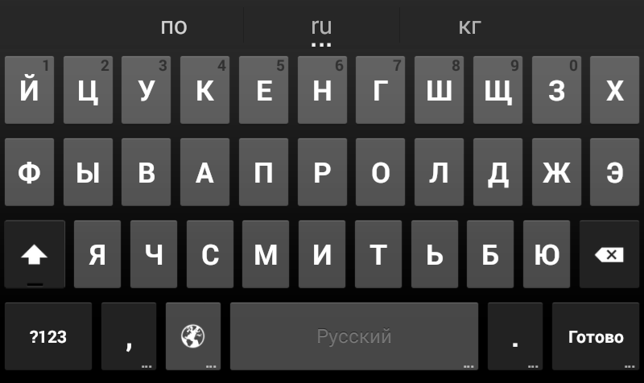

Для переключения из буквенного в символьно-циферный режим нажмите кнопку «?123» (крайняя левая в нижнем ряду)
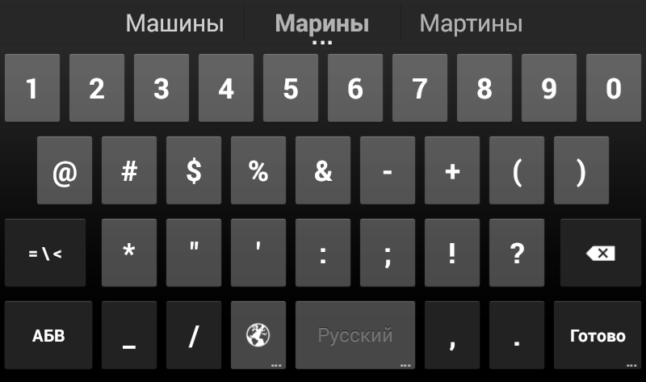

Меню ККТ

Меню ККТ вызывается нажатием на символ меню в правом верхнем углу экрана.
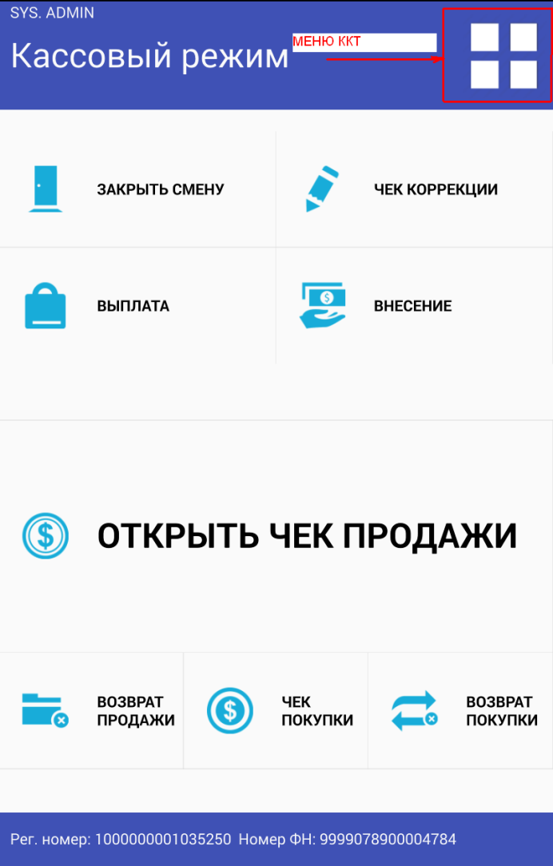
Рисунок 5 Символ меню ККТ

Меню ККТ содержит разные разделы в зависимости от роли пользователя (см. Справочник кассиров).
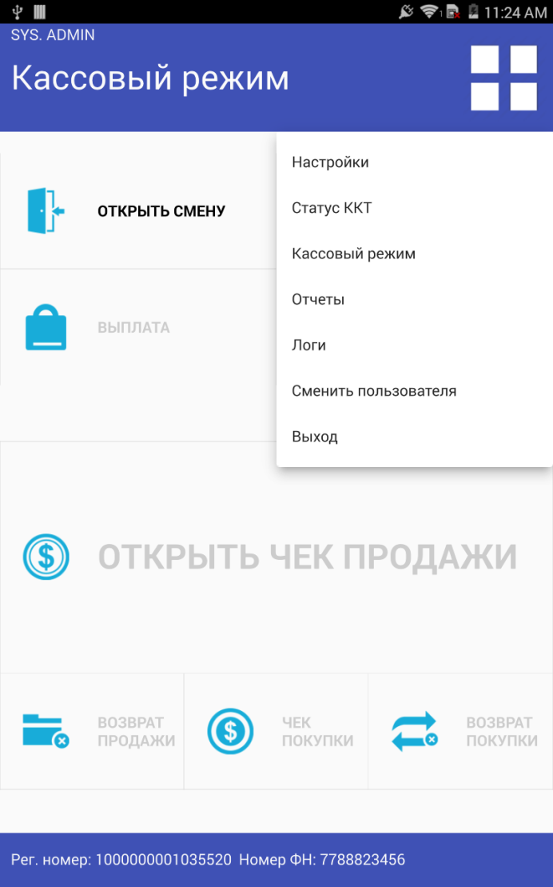
Рисунок 6 Меню администратора ККТ

Кассовый режим
Кассовый режим — основной режим работы ККТ. Кассовый режим доступен всем пользователям (подробнее см Справочник кассиров). По умолчанию на зарегистрированной исправной ККТ открывается окно Кассового режима.
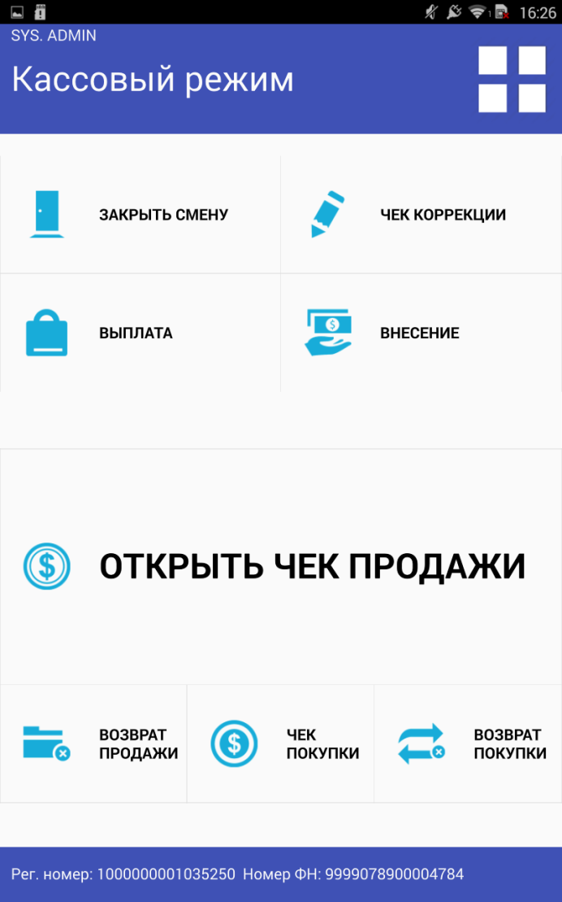
Рисунок 7Кассовый режим ККТ

Открытие смены
При входе в Кассовый режим в случае, если смена не открыта, кассир видит сообщение о том, что Смена не открыта к кнопку «Открыть смену».
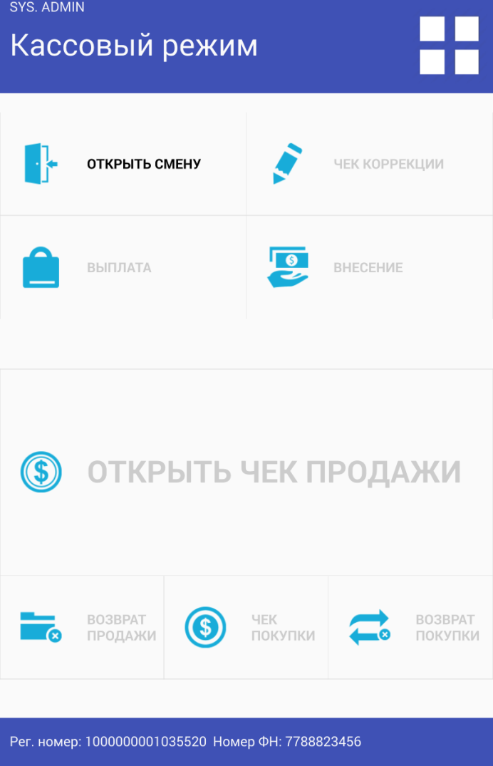
Рисунок 8 Открытие смены
После открытия смены ККТ печатает Отчет об открытии смены
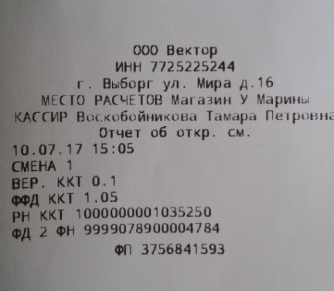

Открытие чека
Чтобы открыть чек, нажмите кнопку Открыть чек продажи
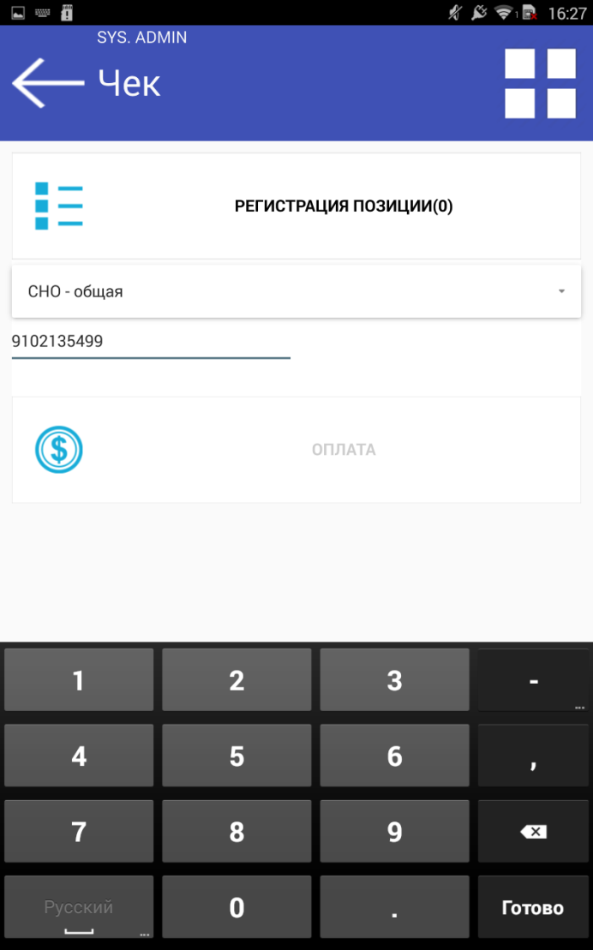
Рисунок 9 Открытый чек
В Открытом чеке выберите систему налогообложения на чек, а также заполните номер телефона или электронные адрес покупателя для передачи ему чека в электронном виде в случае невозможности печати чека.

Добавление товарной позиции в чек
Чтобы добавить товарную позицию в чек, нажмите кнопку Регистрация позиции.

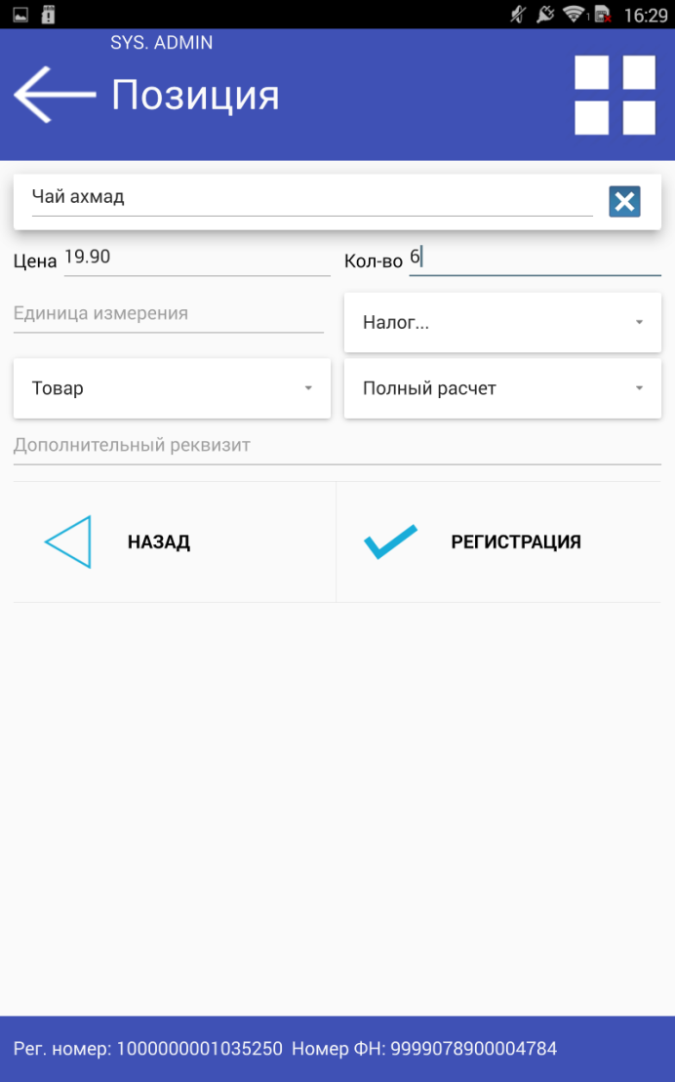
Рисунок 10 Регистрация товарной позиции

В открывшемся окне заполните Наименование товара (возможен поиск по Справочнику товаров. Подробнее о заливке справочника товаров на ККТ см. «Кассовый сервер Мещера», цену товара, количество, единицу измерения, налог на позицию, тип товарной позиции и тип расчета. Также при необходимости можно ввести дополнительный реквизит товарной позиции
Новая товарная позиция добавится в список товарных позиций в чеке
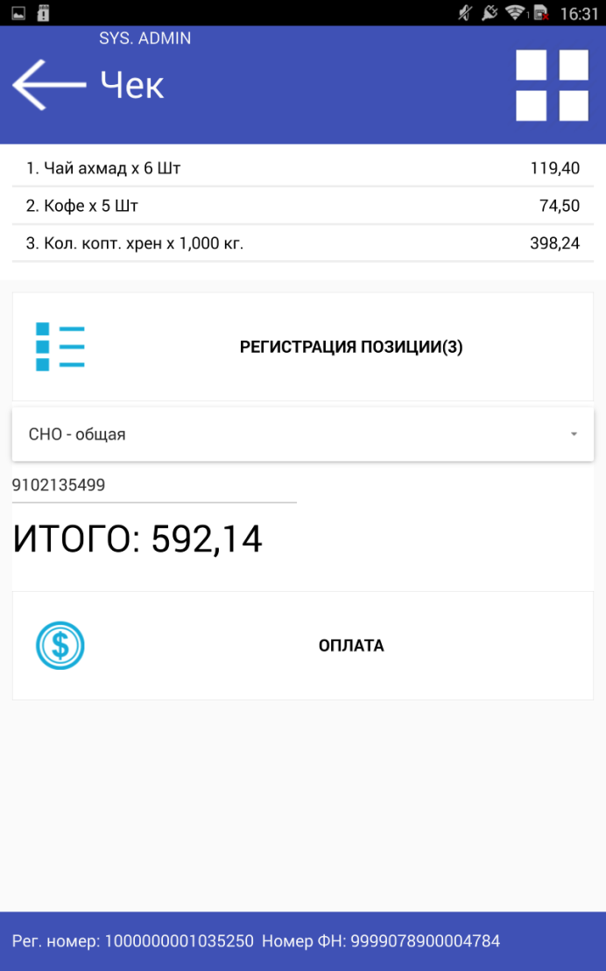
Рисунок 11Открытый чек со списком товарных позиций
Чтобы отредактировать товарную позицию, нажмите на неё в перечне позиций.
Позицию можно удалить или отредактировать и нажать Сохранить, по кнопке Назад товарная позиция не изменяется, осуществляется переход в окно чека.

Добавление товарной позиции из штрих-кода

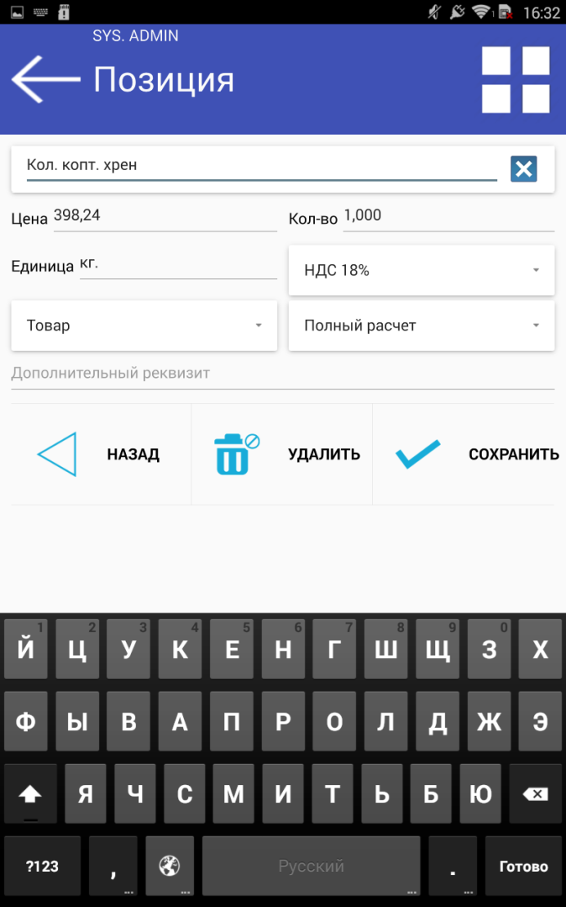
Рисунок 12 Редактирование товарной позиции

Закрытие чека, оплата
Чтобы перейти к оплате, нажмите кнопку «Оплата». В открывшемся окне выберите тип оплаты и укажите сумму, полученную от клиента.
Сумма оплаты не может быть меньше, чем сумма чека. Допускается несколько оплат с разными видами. Чтобы добавить оплату, нажмите кнопку Добавить платеж
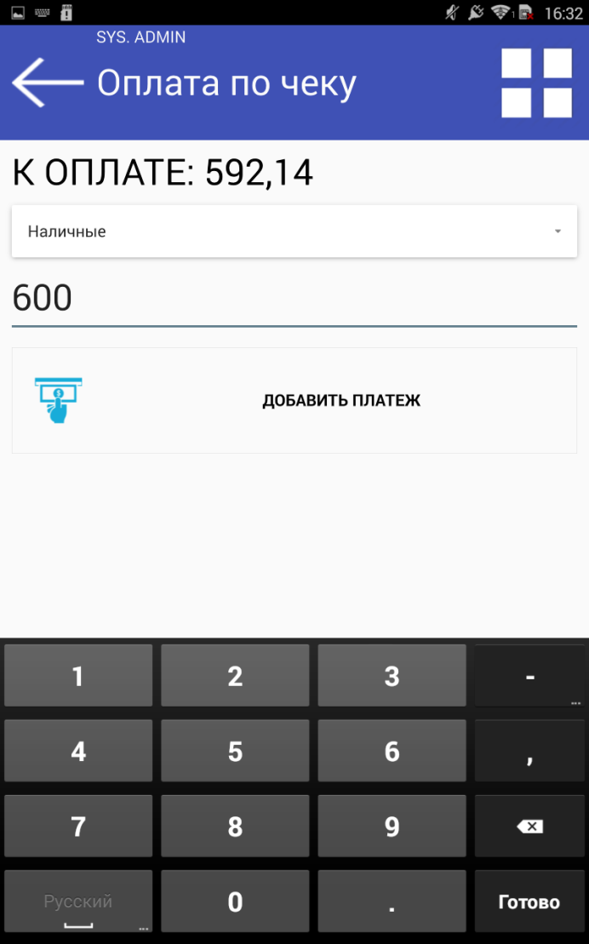
Рисунок 13 Ввод суммы оплаты
Чтобы закрыть чек нажмите кнопку «Закрыть чек»
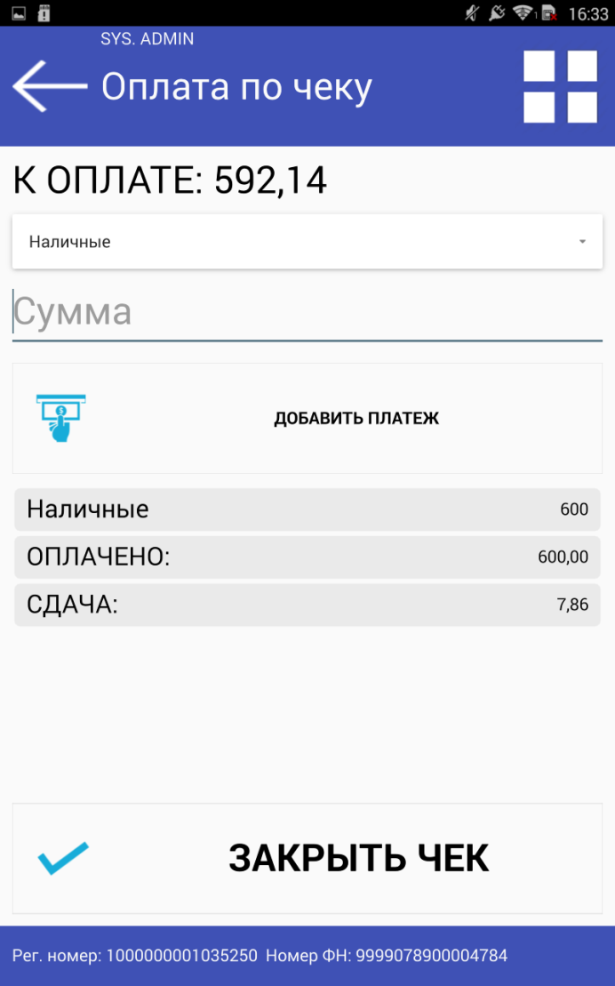
Рисунок 14 Закрытие чека

Общий вид кассового чека
Кассовый чек, выдаваемый покупателю, имеет следующий вид:
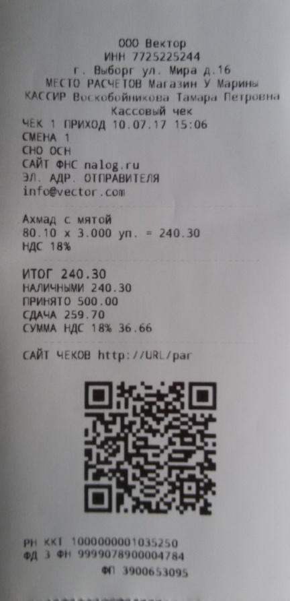

Внесение/выплата
Внесение и выплата денег позволяют зарегистрировать движение наличных денежных средств, не требующих оформления фискальных документов.
Операция «Внесение» увеличивает денежную наличность в кассе, а «Выплата» – уменьшает. Операции выплаты и внесения денег в кассу не меняют сменный итог (в отчете о состоянии счетчиков ККТ, суммы выплаченных и внесенных денег в кассу выводятся в отдельных строках).
При печати чека с выплатой или внесением фискальный признак документа не печатается.
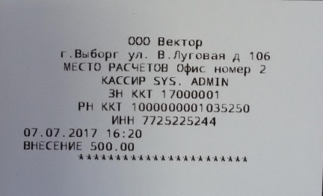

Закрытие смены
Длительность смены на ККТ не может превышать 24 часа. Чтобы закрыть смену, нажмите кнопку Закрыть смену. При закрытии смены печатается документ о Закрытии смены.
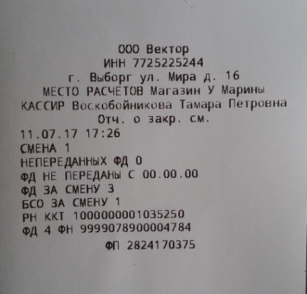

Чек коррекции
Чтобы выполнить чек коррекции, надо нажать кнопку Чек коррекции, в открывшемся окне вводят Номер корректируемого документа, указывают тип коррекции и основание для коррекции.
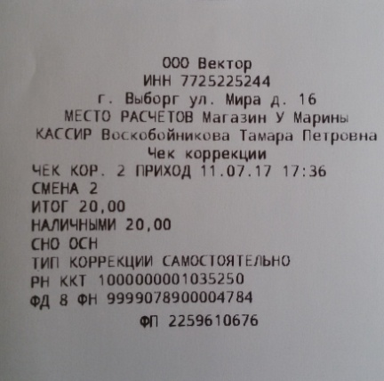

Порядок ввода ККТ в эксплуатацию

Если транспортировка оборудования осуществлялась при низких температурах, то перед использованием ККТ необходимо выдержать при комнатной температуре как минимум в течение 6 часов, не распаковывая.
Перед распаковкой ККТ необходимо проверить целостность упаковки.
При распаковке ККТ необходимо:
- проверить комплектацию в соответствии с Паспортом;
- убедиться в отсутствии внешних дефектов, которые могли возникнуть в процессе транспортировки;
- проверить соответствие заводского номера ККТ, номеру, указанному в Паспорте ККТ.
При установке ККТ необходимо:
- Обеспечить питание ККТ. Электрическое питание ККТ осуществляется от сети переменного тока с помощью блока питания 5В, 2А.
- Обеспечить установку ККТ таким образом, чтобы вибрация была минимальной.
- Проследить, чтобы ККТ не находилось вблизи от нагревающихся модулей.

Неполадки и их устранение

ККТ заблокирована при расхождении даты и времени с таймером ФН:
- ККТ не входит в режим оформления кассовых чеков (смена превысила 24 часа) – закрыть смену (снять отчет о закрытии смены).
- В ККТ заблокировано оформление фискальных документов по причине расхождения даты и времени ККТ с таймером ФН – при необходимости закройте смену и введите корректные дату и время в ККТ.

ККТ не входит в режимы:
- ККТ не входит в режим оформления кассовых чеков (смена превысила 24 часа) – закрыть смену (снять отчет о закрытии смены).
- ККТ заблокирована в режиме ввода даты – введите правильную дату.
- Не завершены операции регистрации ККТ, закрытия смены и др. или данные не переданы в ОФД (истек срок ожидания) – завершите операцию и/или настройте связь для корректного обмена с ОФД.
- В ККТ отсутствует ФН (ККТ заблокирована) – проверить подключение ФН в БУ ККТ, проверить исправность кабеля ФН, проверить исправность ФН. При обнаружении неполадки, устранить ее (или обратиться с сервисную службу).
- ККТ заблокирована по причине несоответствия заводского номера ККТ установленному в ней ФН – установите ФН в соответствующий экземпляр ККТ с правильным заводским номером.

ККТ не входит в режим оформления кассовых чеков
- Закрыт архив ФН – установите новый экземпляр ФН и проведите регистрацию ККТ.
ККТ выдает ошибку «Нет бумаги»:
- Бумага закончилась, вставьте бумагу.
- Проверить датчик бумаги – при обнаружении неполадки рекомендуется обратиться к изготовителю принтера или в сервисную организацию, обслуживающую данную модель принтера.

При снятии отчета о закрытии смены произошел сбой, ККТ выдает ошибку «Снятие отчета прервалось»:
- необходимо повторно закрыть смену.
Отсутствует печать одной или нескольких точек:
- Неисправна печатающая головка – рекомендуется обратиться к изготовителю или в сервисную организацию, обслуживающую данную ККТ.

Отсутствует печать:
- Неисправна печатающая головка – рекомендуется обратиться к изготовителю принтера или в сервисную организацию, обслуживающую данную модель принтера.
- Недостаточный прижим печатающей головки – рекомендуется обратиться к изготовителю принтера или в сервисную организацию, обслуживающую данную модель принтера.
- Недостаточная яркость печати – увеличьте Яркость печати.

ФН НЕ ИЗ ЭТОЙ ККТ
- Установить ФН, с которым была выполнена регистрация данной ККТ.

НЕОБХОДИМО ОТПРАВИТЬ ФД
В ОФД:
- Установить связь с ОФД – отправить данные о фискальном документе.

«Неверный пароль»:
- Пароль доступа к ККТ некорректный

В отчете о закрытии смены печатается текст:
ПРЕВЫШЕНО ВРЕМЯ ОЖИДАНИЯ
ОТВЕТА ОФД
- Установить связь с ОФД, получить подтверждение.

ОШИБКА ФН
или
ИСЧЕРПАН РЕСУРС ФН
или
ТРЕБУЕТСЯ ЗАМЕНА ФН
- Заменить ФН.

При входе в режим оформления чеков или режим отчета о закрытии смены ККТ отвечает
«Проверьте дату и время»:
- Необходимо установить Дату и Время.
В ФН переданы неверная дата или время
- Необходимо установить Дату и Время.
Некорректное значение параметров команды ФН
- Необходимо повторно ввести реквизиты регистрации ККТ и провести регистрацию ККТ.
Превышение размеров TLV данных ФН
- Ввести верные реквизиты и параметры регистрации ККТ и выполнить регистрацию ККТ.
Нет транспортного соединения ФН
- Устранить неполадку соединения ККТ с ФН, повторно ввести данные и провести регистрацию ККТ.
В ФН есть неотправленные ФД
- Требуется завершить отправку ФД.

Настройка ККТ

Настройка ККТ осуществляется администратором ККТ (см. Список кассиров) из меню Настройки.
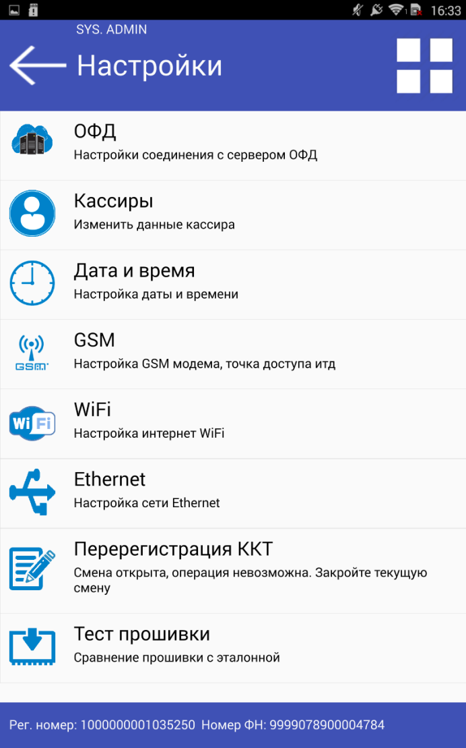
Рисунок 15 Меню Настройки ККТ

Настройка связи с ОФД

В меню ОФД указываются настройки для связи с ОФД:
- Адрес – ulr-адрес ОФД. Например taxcom.ru
- Порт – порт, по которому осуществляется обмен в ОФД (например, 8080)
- Интервал опроса ФН, мс – частота опроса ФН на наличие новых документов для ОФД (например 3000 мс)
- Начальное значение URL-ссылки – адрес сайта чеков, который будет печататься пользователю на чеке. Например, check.taxcom.ru
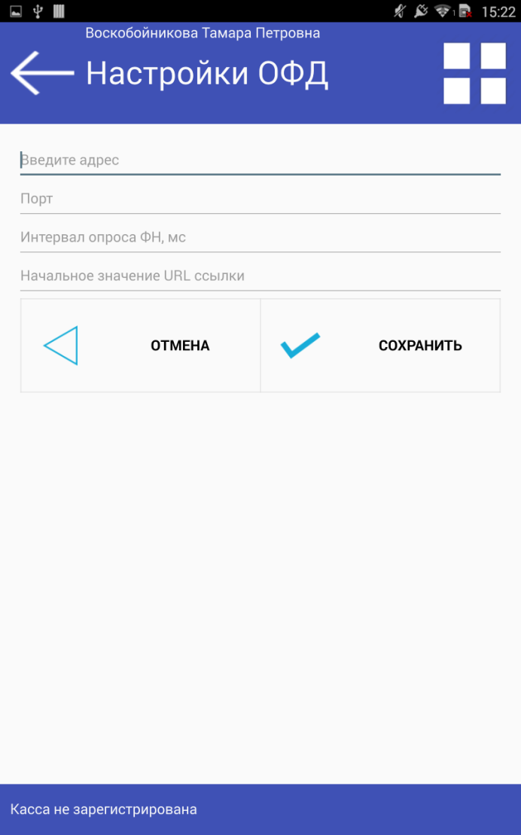
Рисунок 16 Настройки ОФД

Установка даты и времени
Установка даты и времени осуществляется из меню Дата и время.
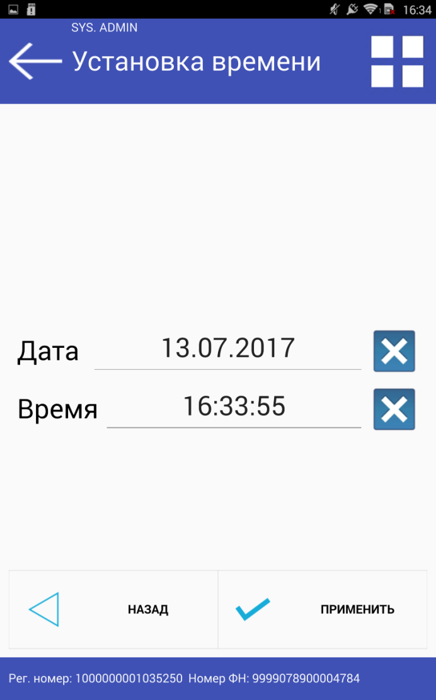

ККТ контролирует устанавливаемую дату: в случае попытки установить дату меньше, чем дата последнего документа в ФН, ККТ выдаёт сообщение об ошибке!
При старте ККТ также проверяется дата ККТ и дата сбора прошивки ККТ, если дата ККТ меньше, чем дата прошивки ККТ, выдаётся сообщение об ошибке.

Настройка кассиров
В ККТ предусмотрено 100 пользователей-кассиров.
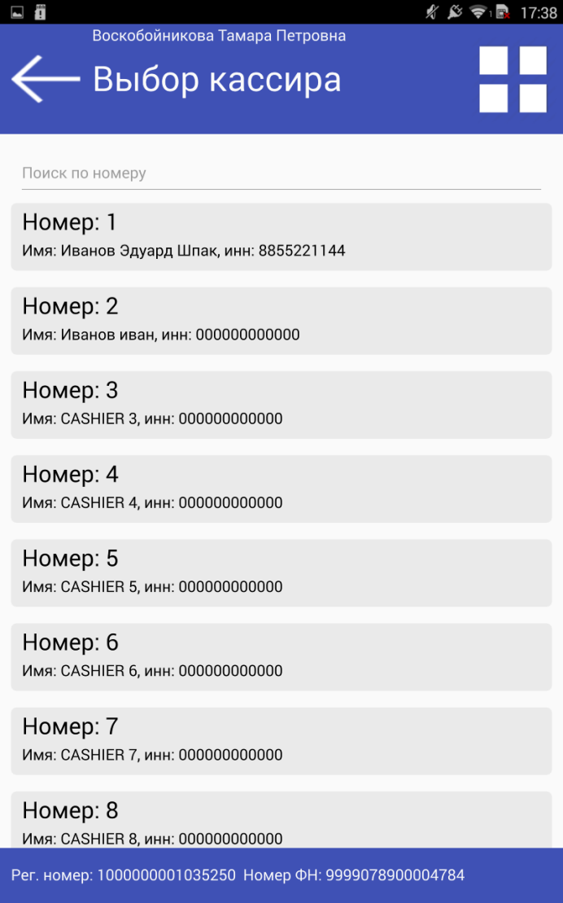
Рисунок 17Список кассиров
При этом кассиры с номерами 99, 98 – администраторы ККТ, им доступны все пункты меню ККТ.
Кассиры с номерами 88-97 – техники, им доступны настройки ККТ.
Кассиры с номерами 68-87 – старшие кассиры. Им доступны все функции кассового режима, а также операции внесение, выплата, чеки коррекции и отчёты по ККТ.
Кассиры с номерами 1-67 – обычные кассиры, доступен только кассовый режим без операций внесение и выплата и без чеков коррекции.
По умолчанию пароль кассира совпадает с его номером.
Чтобы отредактировать информацию о кассире, нажмите на строчку кассира. Введите ФИО кассира, ИНН кассира и его пароль.
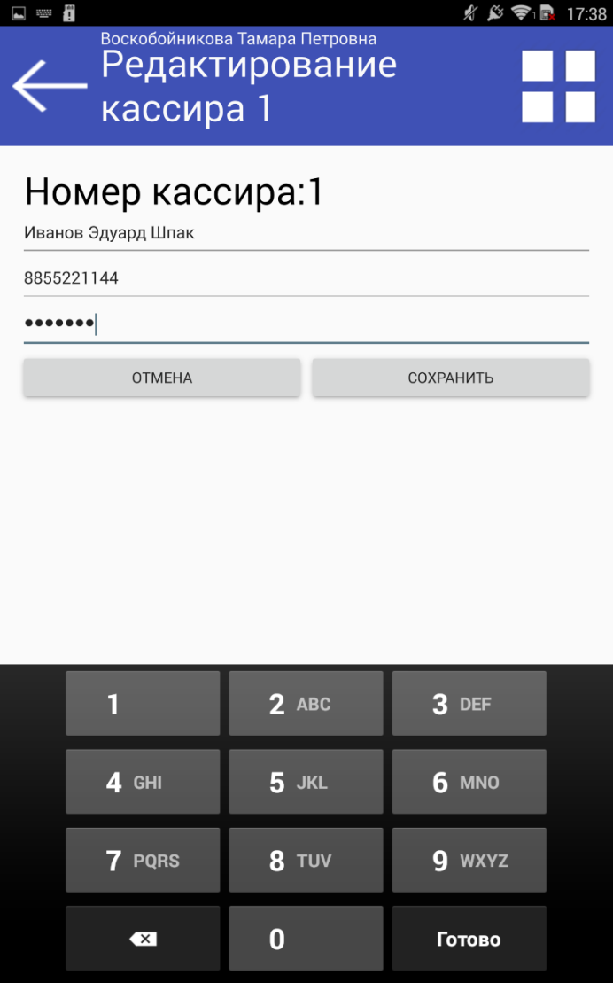
Рисунок 18 Редактирование кассира

Настройка WIFI
Если доступ ККТ в интернет будет осуществляться через модуль WiFi, необходимо в настройках WiFi (Меню ККТ – Настройки – WiFi) выбрать название точки доступа WiFi и при необходимости указать пароль.
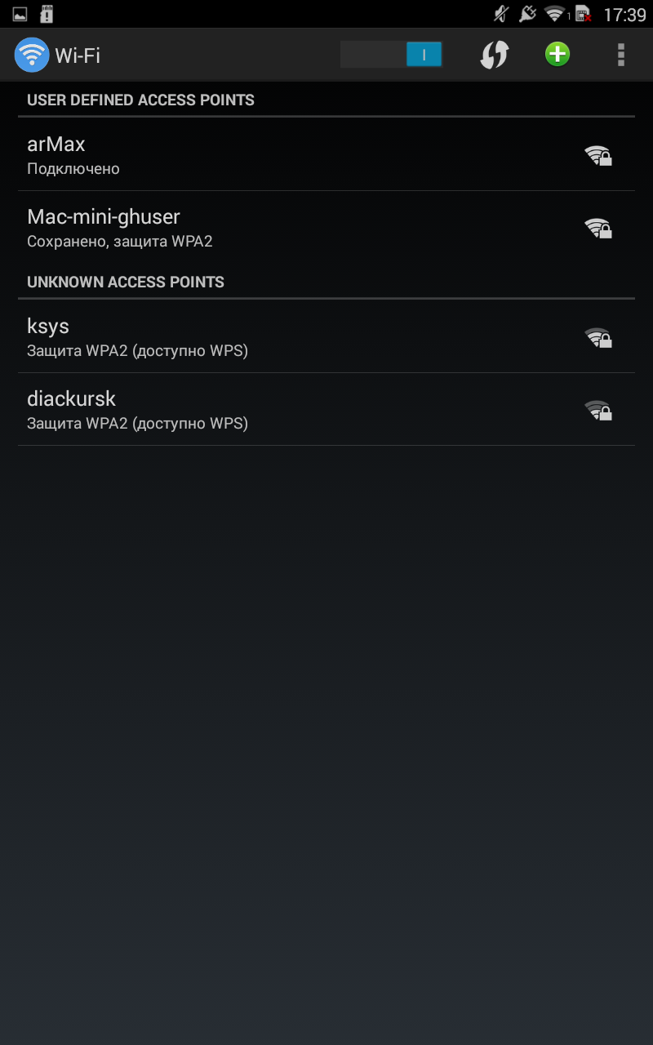
Рисунок 19 Настройка WiFi

Регистрация ККТ
Пользователь может самостоятельно зарегистрировать купленную ККТ, подав в заявление о регистрации контрольно-кассовой техники на бумажном носителе в территориальный налоговый орган или в электронном виде через кабинет контрольно-кассовой техники. После подачи заявления, пользователь получает от налогового органа регистрационный номер ККТ.
Перед регистрацией ККТ настоятельно рекомендуется настроить на ККТ подключение к сети интернет, а также заполнить данные для обмена с ОФД.
Чтобы выполнить Первичную регистрацию ККТ, зайдите в Настройки ККТ – Регистрация. (При старте незарегистрированной ККТ при входе администратора ККТ по умолчанию открывается окно регистрации).
В качестве причины перерегистрации выберите «Первичная». Если выполняете перерегистрацию, укажите причину перерегистрации.
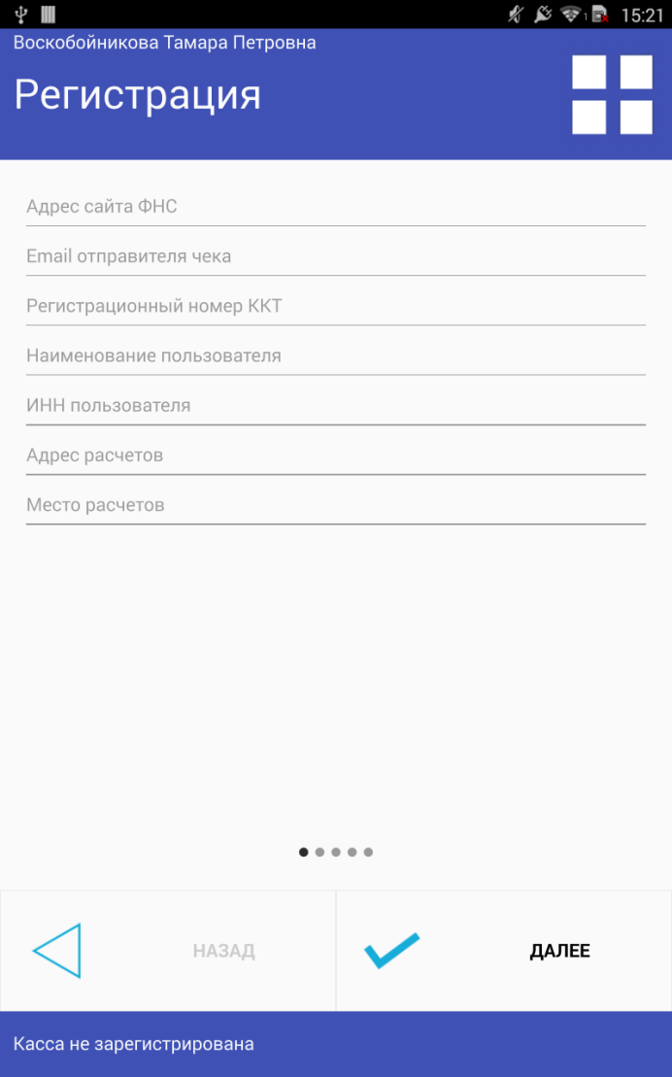
Рисунок 20 Регистраций ККТ. Шаг 1

При регистрации ККТ заполните:
- Адрес сайта ФНС – например, nalog.ru
- Email отправителя чека – адрес, с которого будет приходить электронное письмо клиенту, в случае отправки ему чека в электронном виде на почту;
- Регистрационный номер ККТ
ВНИМАНИЕ: Перед выполнением процедуры регистрации ККТ контролирует ввод регистрационного номера ККТ по контрольному числу, в случае неверного ввода регистрационного номера выдаётся сообщение об ошибке!
- Наименование пользователя ККТ (например, ООО Вектор);
- ИНН пользователя;
- Адрес расчетов – адрес места применения ККТ;
- Место расчетов – наименование места применения ККТ (например Магазин «Ромашка»).
Заполнив все поля на Шаге 1, перейдите на следующий шаг и укажите, при наличии, флаги особенности применения ККТ.
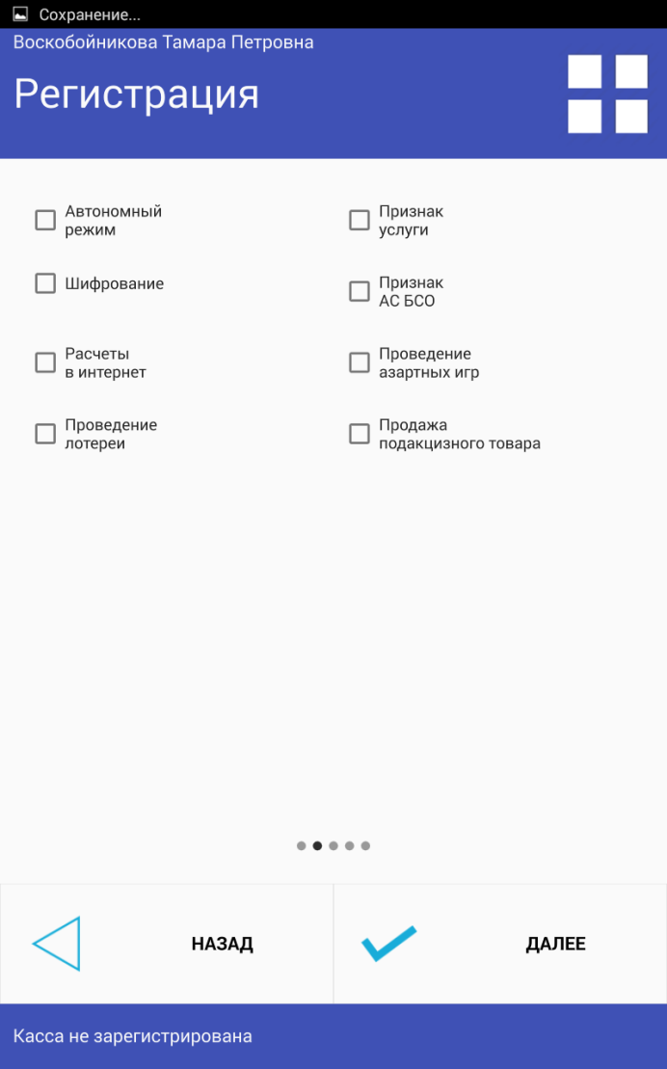
Рисунок 21 Регистрация Шаг 2

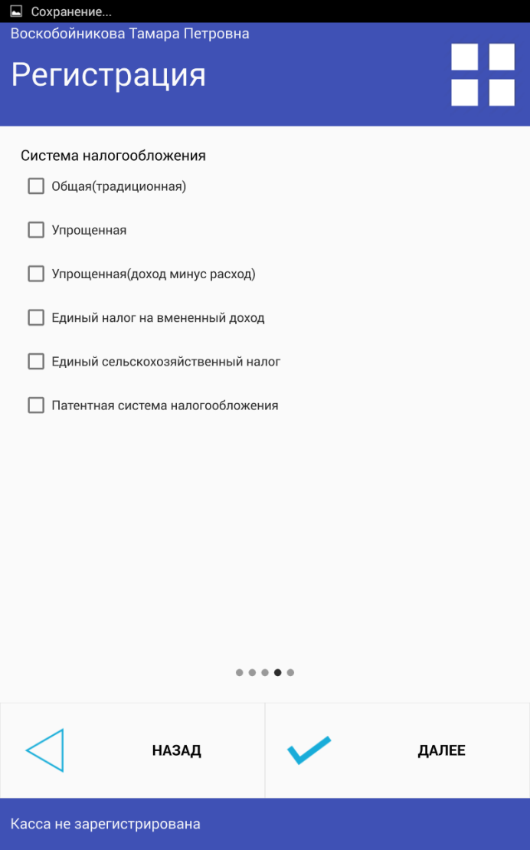
Рисунок 22 Регистрация Шаг 4
Выберите в списке ОФД, с которым заключили договор. Если ОФД нет в списке, установите галочку «Произвольный ОФД» и введите его данные вручную.
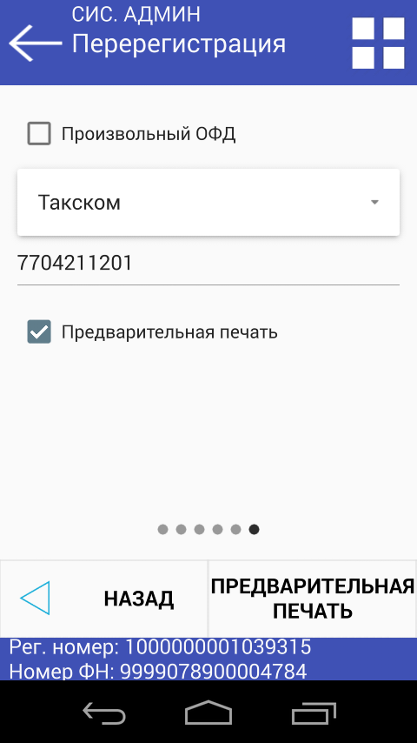

Рисунок 23 Регистрация. Завершение

При установленной галочке Предварительная печать нажмите кнопку «Предварительная печать» и распечатайте все реквизиты регистрации, внимательно проверьте их.
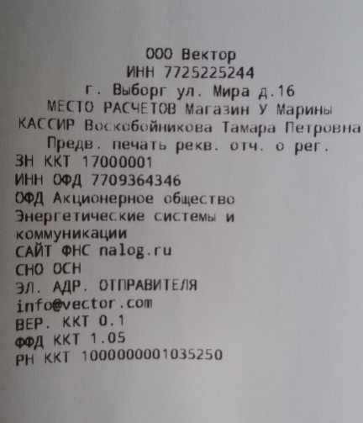

Если всё верно, снимите галочку с поля Предварительная печать и нажмите кнопку «Регистрация», выполните регистрацию ККТ. Дождитесь распечатанного отчёта о регистрации.
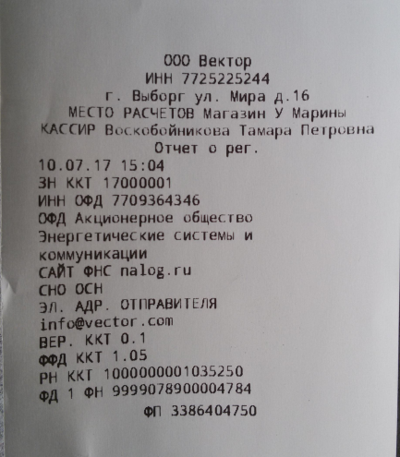

Перерегистрация ККТ без замены ФН осуществляется в следующих случаях:
- смена ОФД,
- смена реквизитов пользователя (за исключением ИНН),
- изменение адреса и (или) места установки (применения) ККТ,
- изменение настроек ККТ (режима передачи данных, версии модели ККТ).

Перерегистрация ККТ в связи с заменой ФН
Замена ФН – процедура, определяющая начало функционирования нового ФН в составе ККТ.
Замена ФН производится в следующих случаях:
- архив ФН заполнен;
- истек срок эксплуатации ФН;
- ошибка ФН.
Индикацией необходимости замены ФН является печать на чековой ленте одного из следующих сообщений:
РЕСУРС ФН МЕНЕЕ
30 ДНЕЙ

РЕСУРС ФН МЕНЕЕ 3
ДНЕЙ

ПАМЯТЬ ФН
ЗАПОЛНЕНА

ОШИБКА ФН

ЗАКОНЧЕН СРОК ЭКСПЛУАТ ФН

Перед тем, как выполнять замену ФН, необходимо провести операцию закрытия фискального режима ФН.
Выполнить перерегистрацию, выбрав причину перерегистрации “Замена ФН”.

Получение данных о статусе ККТ

Просмотреть текущее состояние ККТ можно в окне Настройки ККТ – Статус ККТ. Это окно содержит информацию о текущем состоянии ККТ.

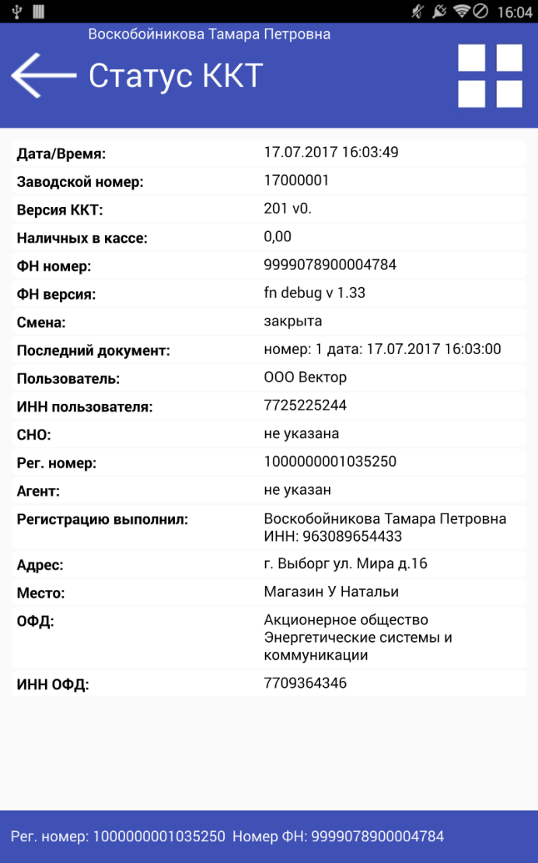
Рисунок 26 Статус ККТ
- дата и время ККТ;
- заводской номер ККТ;
- версия ПО ККТ;
- сумма наличных в кассе;
- признак открытой смены;
- информация о принтере (наличие бумаги и открытие крышки);
- информация о ФН (номер, версия программного обеспечения ФН);
- информация о последнем документе в ФН (последнем документе, для которого получен ФПД);
- наименование и ИНН пользователя;
- применяемые системы налогообложения;
- регистрационный номер ККТ;
- признаки агента (при их наличии);
- ФИО кассира, выполнившего регистрацию ККТ;
- адрес и место расчетов;
- наименование и ИНН используемого ОФД.

Получение отчетов ККТ

Отчеты по ККТ можно разделить на два типа: отчёты по фискальному накопителю и статистика по ККТ. Отчёты по ККТ доступны администратору ККТ и старшему кассиру (см. Кассиры).
Чтобы получить отчёт, выберите тип отчёта, укажите, при необходимости, реквизит для поиска отчёта в ФН и нажмите кнопку Построить отчёт.
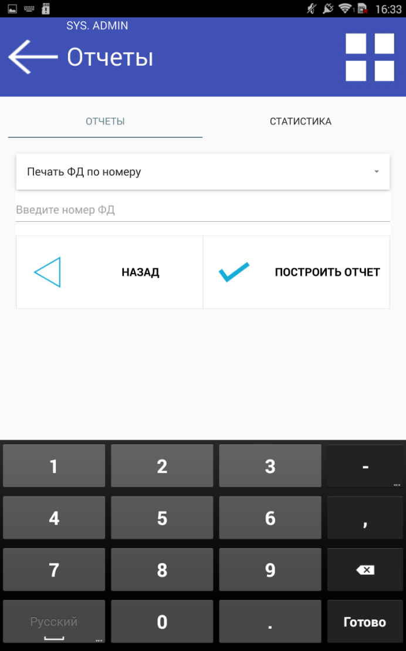
Рисунок 25 Отчеты
В разделе Статистика представлены два вида статистики: полная и краткая. Статистика предоставляет информацию обо всех денежных операциях (по типам), проводимых в ККТ за смену. Краткая статистика не включает нулевые позиции.

Закрытие фискального режима ФН
Закрытие фискального режима ФН – процедура, завершающая функционирование ФН в фискальном режиме и переводящая ФН в постфискальный режим. В постфискальном режиме невозможно формирование новых фискальных документов, а только передача документов в ОФД и доступ к Архиву ФН. После закрытия фискального режима печатается Отчёт о закрытии фискального накопителя.
Закрытие фискального режима ФН возможно только после проведения очередного закрытия смены при отсутствии непереданных ОФД документов.
ВНИМАНИЕ: ЗАКРЫТИЕ ФИСКАЛЬНОГО РЕЖИМА ФН – НЕОБРАТИМЫЙ ПРОЦЕСС, ВЛЕКУЩИЙ ЗА СОБОЙ БЕЗУСЛОВНУЮ ЗАМЕНУ ФН НА НОВЫЙ! (За исключением случая снятия ККТ с регистрации в налоговом органе).
Закрытие фискального режима на ККТ осуществляется из меню Отчёты – Закрытие архива ФН.
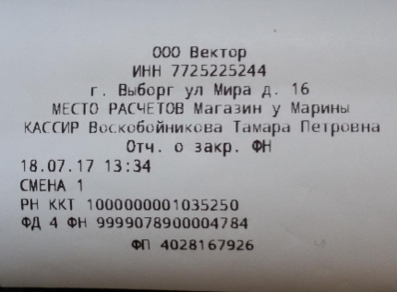

Замена фискального накопителя
Для замены фискального накопителя, необходимо выполнить следующее:
1. Убедиться, что все фискальные документы были отправлены в ОФД.
2. Произвести закрытие фискального накопителя в соответствии с п.19 руководства по эксплуатации.
3. Извлечение ФН должно производиться при соблюдении требований безопасности указанных в п.5 руководства по эксплуатации.
4. Процедура извлечения и замены ФН состоит из следующих этапов:
- с задней стороны контрольно-кассовой машины извлечь ремешок из креплений (Рис.1);
- крестовой отверткой выкрутить винт фиксирующий заднюю крышку и извлечь ее из корпуса кассового аппарата (Рис.2).
- извлечь из внутренней ниши крышки, установленный в ней фискальный накопитель и произвести отсоединение шлейфа с разъемом подключения.
- выполнить замену фискального накопителя и произвести монтаж задней крышки кассового аппарата в обратной последовательности.
5. После выполнения физической замены ФН, необходимо перерегистрировать кассовый аппарат в соответствии с п.16 или п.15 настоящего руководства.

Рис.1  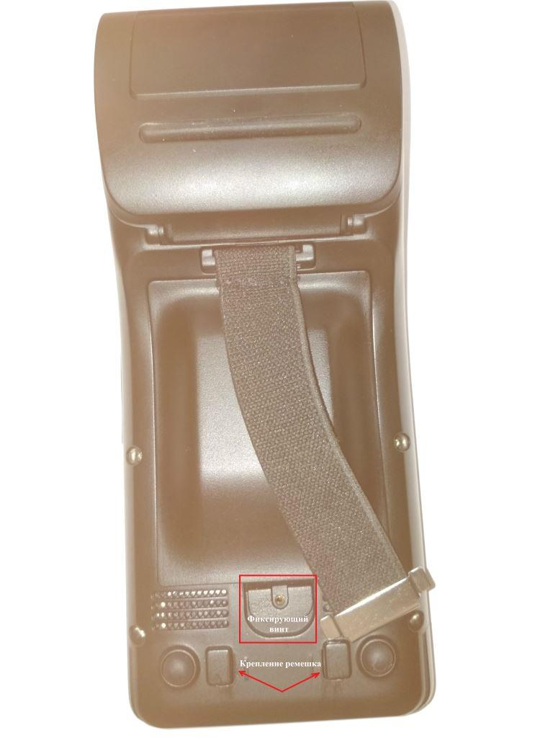 | Рис.2  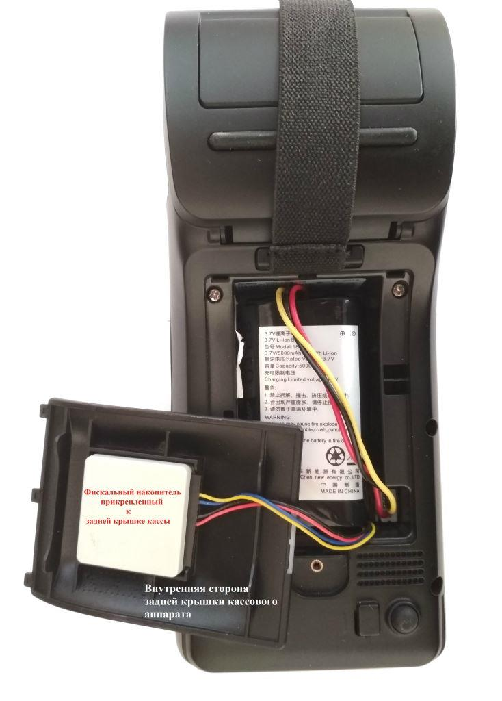

Тестирование оборудования

Тестирование оборудования – проверка работы оборудования ККТ, вызывается из меню Настройки – Тест оборудования. По кнопке Начать тестирование проводится опрос ККТ, на экран выводится информация о доступном объёме памяти, текущем интерфейсе подключения к интернету и выполняется тестовая печать. Чтобы проверить работоспособность клавиатуры, поочерёдно нажмите все клавиши на ней, на экране будет появляться информация о том, какая клавиша нажата.
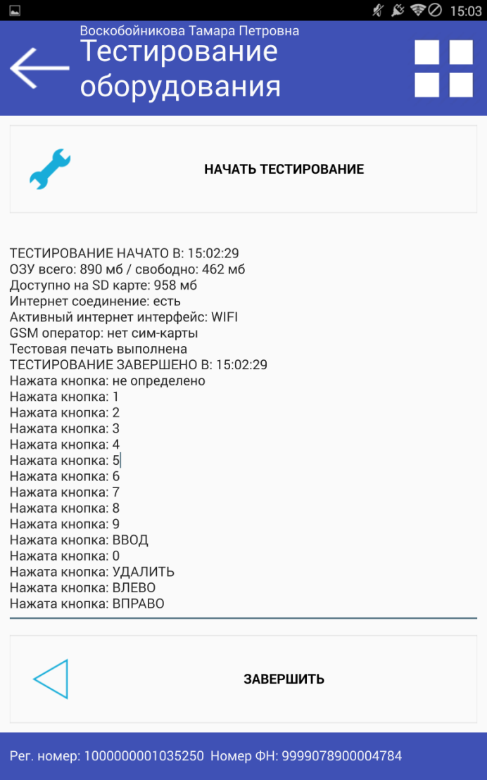

Получение информации из фискального накопителя

Печать ФД по номеру фискального документа
Чтобы распечатать ФД по номеру, зайдите в меню ККТ Отчеты, выберите на кладке Отчеты из списка документов Печать ФД по номеру, введите номер документа фискального документа и нажмите кнопку Построить отчёт.
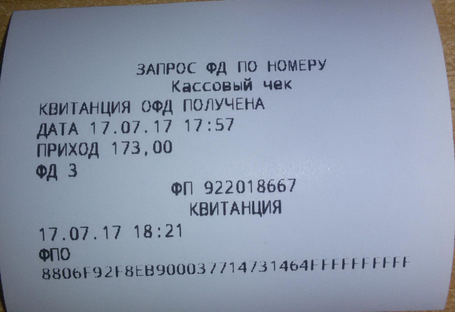

Печать подтверждения ОФД о получении фискального документа по номеру фискального документа
Печатает квитанцию-подтверждение ОФД по номеру документа. Чтобы распечатать квитанцию по номеру, зайдите в меню ККТ Отчеты, выберите на кладке Отчеты из списка документов Печать квитанции по номеру, введите номер документа и нажмите кнопку Построить отчёт.

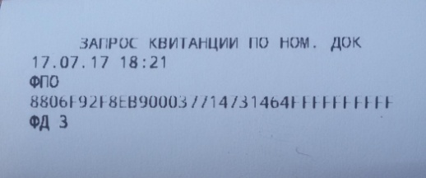

Отчёт о регистрации по порядковому номеру
Следующие два отчета предоставляют информацию о всех, зафиксированных в установленном фискальном накопителе регистрациях (перерегистрациях) ККТ. Нумерация регистраций сквозная, начиная с 1.
Очет печатает отчет о регистрации по номеру регистрации. Чтобы распечатать отчет о регистрации по номеру, зайдите в меню ККТ Отчеты, выберите на кладке Отчеты из списка документов Отчет о регистрации по номеру, введите номер регистрации и нажмите кнопку Построить отчёт.

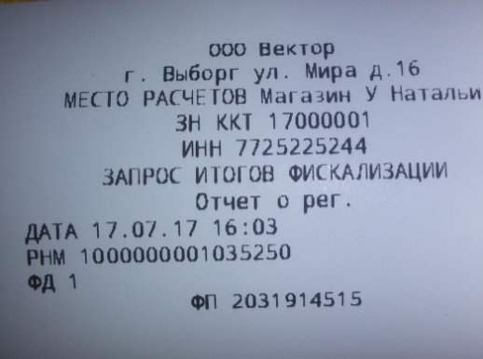

Отчёт о параметре регистрации
Печатает информацию о конкретном параметре регистрации в TLV-формате. Чтобы распечатать отчет о параметре регистрации, зайдите в меню ККТ Отчеты, выберите на кладке Отчеты из списка документов Отчет о параметре регистрации, введите номер регистрации, выберите нужный параметра регистрации и нажмите кнопку Построить отчёт

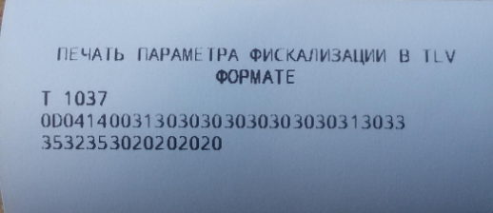

Печать ФД в TLV формате
Печатает фискальный документ по номеру в TLV формате. Чтобы распечатать ФД по номеру в TLV формате, зайдите в меню ККТ Отчеты, выберите на кладке Отчеты из списка документов Печать ФД в TLV формате, введите номер документа и нажмите кнопку Построить отчёт.

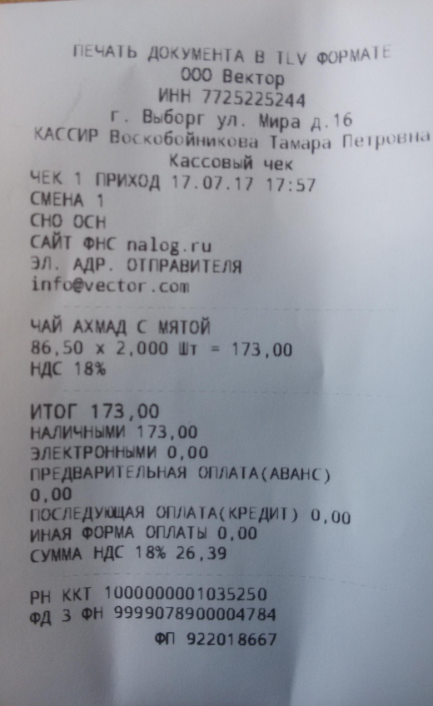

Отчет о количестве ФД без подтверждения ОФД
Печатает отчет о количестве документов, по которым на получено подтверждение от ОФД. Чтобы распечатать отчёт, зайдите в меню ККТ Отчеты, выберите на кладке Отчеты из списка документов Отчет о кол-ве ФД без квитанции и нажмите кнопку Построить отчёт.

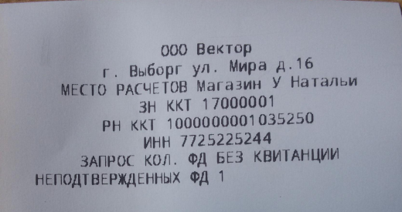

Отчет о текущем состоянии расчетов
Отчет содержит информацию о количестве документов, по которым не получено подтверждение от ОФД, дату, начиная с которой не были переданы документы в ОФД и номер первого непереданного документа. Чтобы распечатать отчёт, зайдите в меню ККТ Отчеты, выберите на кладке Отчеты из списка документов Отчет о текущем состоянии расчетов и нажмите кнопку Построить отчёт.

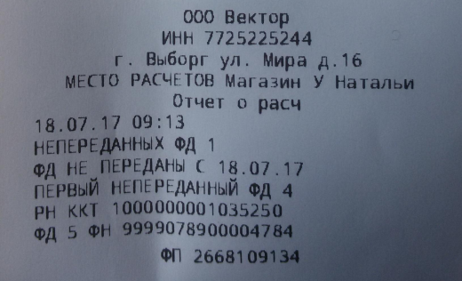

Приложение1. Формат регистрационного номера ККТ
Формат регистрационного номера ККТ должен:
состоять из 16 цифр (10 + 6), XXXXXXXXXXYYYYYY, где:
XXXXXXXXXX – порядковый номер зарегистрированной ККТ, состоящий из 10 цифр (от 0 до 9);
YYYYYY – контрольное число для проверки регистрационного номера ККТ число, состоящее из 6 цифр (от 0 до 9). Если порядковый номер регистрируемой ККТ содержит менее чем из 10 цифр, то он дополняется лидирующими нулями до длины строки в 10 цифр;
обеспечивать вычисление контрольного числа регистрационного номера ККТ по алгоритму расчета контрольной суммы CRC16-CCITT (дополняется лидирующими нулями до длины строки в 6 цифр), используя следующие параметры алгоритма CRC16-CCITT:
Width = 16 bits;
Truncated polynomial = 0x1021;
Initial value = 0xFFFF;
No XOR is performed on the output CRC.
Примечание: на вход алгоритма CRC16-CCITT вводятся:
а) регистрационный номер ККТ (дополняется лидирующими нулями до длины в 10 цифр);
б) ИНН пользователя ККТ (дополняется лидирующими нулями до длины в 12 цифр);
в) заводской номер ККТ (дополняется лидирующими нулями до длины в 20 цифр).

Приложение2. Схема подключения ККТ к ОФД
Блок-схема подключения ККТ МЕЩЕРА-01-Ф к ОФД

Вариант 1

ККТ МЕЩЕРА-01-Ф с ФН
Сеть Internet по WIFI
ОФД

Вариант 2

ККТ МЕЩЕРА-01-Ф с ФН
Сеть Internet по GSM
ОФД

